要求：使用docker实现同网段的两台虚拟机内的容器拉取mysql8，并实现两个mysql8容器的主从同步

**一、安装环境。**

1. 安装centos7.9版本虚拟机
2. 固定虚拟机IP，重启network服务，使其生效。

文件位置：cd /etc/sysconfig/network-scripts/ifcfg-ens33

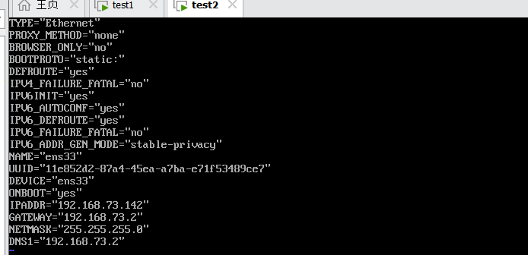

**二、在两台虚拟机安装docker23.0.1，确保能正常运行。**

1.下载docker23.0.1版本：

wget https://download.docker.com/linux/static/stable/x86\_64/docker-23.0.1.tgz

2.解压：

tar -zxvf docker-18.06.3-ce.tgz：

3.将解压出来的docker文件复制到 /usr/bin/ 目录下：

cp docker/\* /usr/bin/

4.创建docker.service文件：进入 /etc/systemd/system/ 目录,并创建 docker.service 文件

5.启动docker：

# 给docker.service文件添加执行权限

chmod +x /etc/systemd/system/docker.service

# 重新加载配置文件（每次有修改docker.service文件时都要重新加载下）

systemctl daemon-reload

# 启动

systemctl start docker

# 设置开机启动

systemctl enable docker.service

# 查看docker服务状态

systemctl status docker

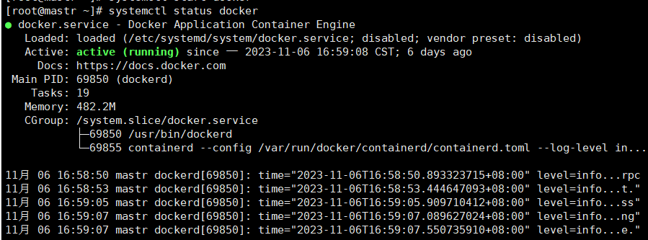

**三、创建macvlan网络，连接两台虚拟机。**

docker network create -d macvlan --subnet=192.168.73.0/24 --gateway=192.168.73. -o parent=ens33 macvlan1

注意：网卡要与虚拟机网卡相同，设置的网段也要与虚拟机相同。

IMG_256

查看网络：docker network ls

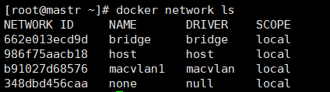

**四、创建mysql容器，在第一台虚拟机创建一个mysql主容器，用于主数据库；在第二台虚拟机创建一个mysql从容器，用于从数据库。**

1.拉取mysql8镜像：

docker pull mysql:8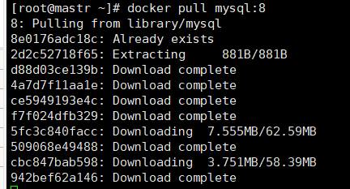

2.配置文件：

Master:

mkdir -p /home/data/mysql/data/master

mkdir -p /home/data/mysql/master

cd /home/data/mysql/master

vi master.cnf

内容如下：

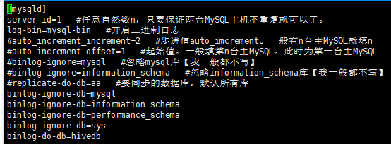

Slave：

mkdir -p /home/data/mysql/master

mkdir -p /home/data/mysql/slave

cd /home/data/mysql/slave

vi slave.cnf

内容如下：

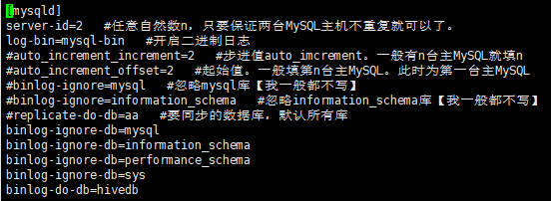

3.创建MYSQL容器：

Master：

docker create -p 3308:3306 --name mysqlmaster --privileged=true \

-v /home/data/mysql/data/master:/var/lib/mysql \

-v /home/data/mysql/master:/etc/mysql/conf.d \

-e MYSQL\_ROOT\_PASSWORD=123456 \

--net macvlan1 --ip 192.168.73.5 \

mysql:8

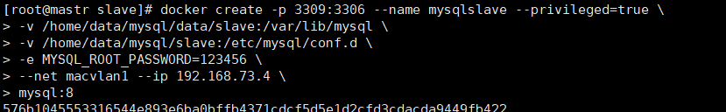

Slave:

docker create -p 3309:3306 --name mysqlslave --privileged=true \

-v /home/data/mysql/data/slave:/var/lib/mysql \

-v /home/data/mysql/slave:/etc/mysql/conf.d \

-e MYSQL\_ROOT\_PASSWORD=123456 \

--net macvlan1 --ip 192.168.73.4 \

mysql:8

开启容器：

docker start mysqlmaster

docker start mysqlslave

查看运行状态：

docker ps -a

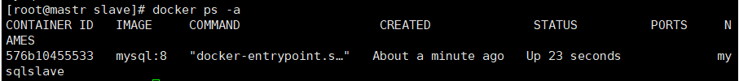

查看容器IP：

docker network inspect macvlan1

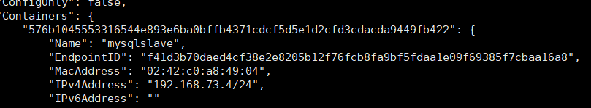

容器设置远程访问：

Master：

docker exec -it mysqlmaster /bin/bash

mysql -uroot -p123456 -h 192.168.73.5

alter user ‘root’@’%’ identified with mysql\_native\_password by ‘123456’;

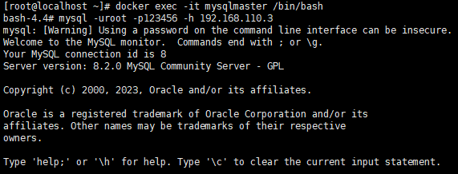



Slave：

docker exec -it mysqlslave /bin/bash

mysql -uroot -p123456 -h 192.168.73.4

alter user ‘root’@’%’ identified with mysql\_native\_password by ‘123456’;

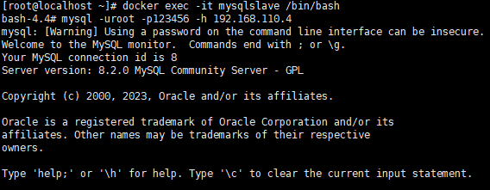



**五、配置主从同步。**

1.进入MASTER 赋权限以及查询MASTER 的日志文件以及位置：

set sql\_mode=(select replace(@@sql\_mode,’ONLY\_FULL\_GROUP\_BY’,’’));

grant replication slave on \*.\* to ‘root’@’%’ identified by ‘123456’;

flush privileges;

show master status \G;

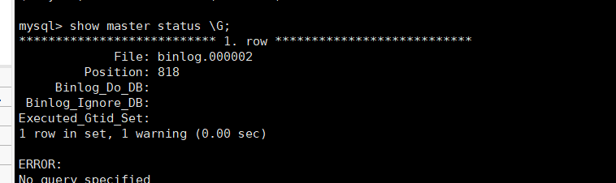

运行第二步时出现错误，将其改为：

GRANT REPLICATION SLAVE ON \*.\* TO 'root'@'%';

ALTER USER 'root'@'%' IDENTIFIED BY '123456';

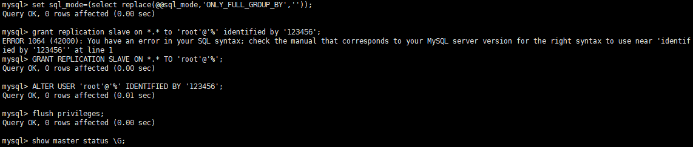3.进入SLAVE 设置SLAVE配置以及启动SLAVE

stop slave;

CHANGE MASTER TO MASTER\_HOST='192.168.73.5',MASTER\_PORT=3306,MASTER\_USER='root',MASTER\_PASSWORD='123456',MASTER\_LOG\_FILE='mysql-bin.000002',MASTER\_LOG\_POS=1668;

start slave;

show slave status \G;

此步骤产生错误一个no一个yes

解决办法：

在主机运行 show master status 查看flie 与position

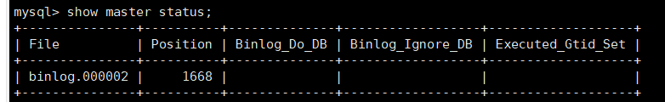

在从机输入CHANGE MASTER TO MASTER\_LOG\_FILE='binlog.000002', MASTER\_LOG\_POS=1668;

IMG_256

问题解决如下图所示

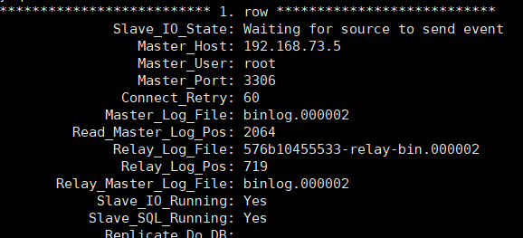

1. **验证主从同步。**

create database sbnjh;

use sbnjh;

create table stu(id int,name varchar(20));

show tables;

Master:

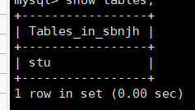

Slave：

